Collège des Dominicaines  De notre Dame de la Délivrande – Araya  Classe : SE |  |  |  | Physique  Exercices supplémentaires

Exercice 1:
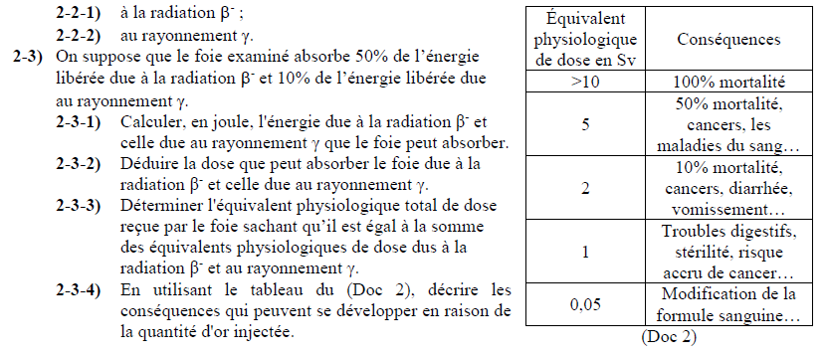
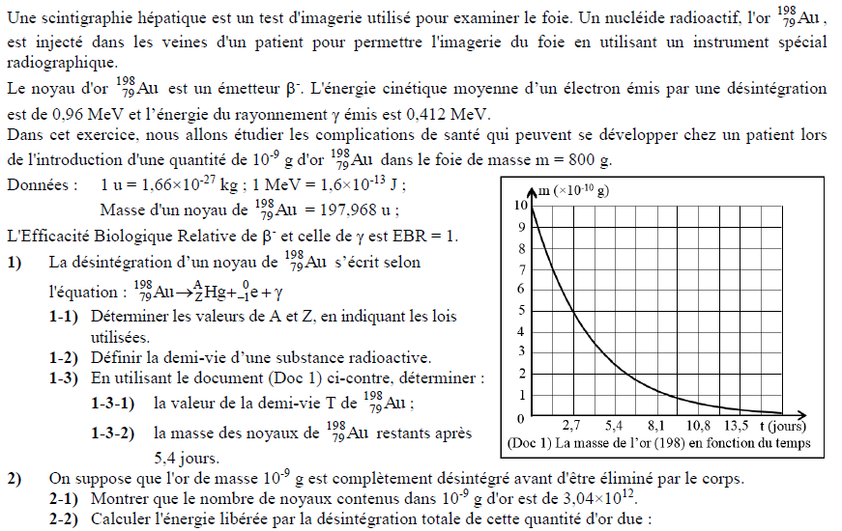

Exercice 2:
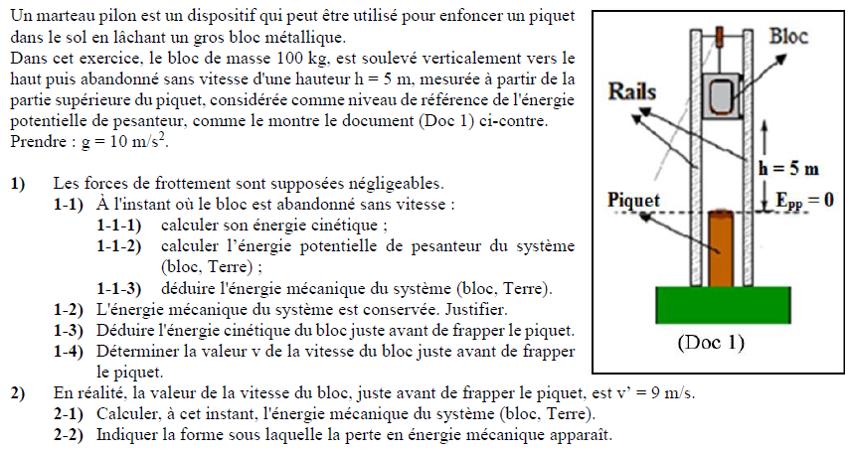

Exercice 3:
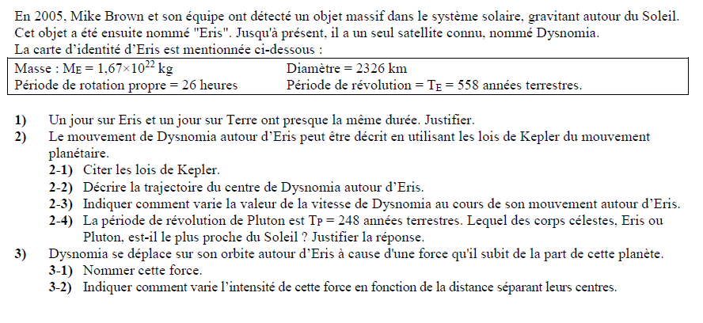

Bon Travail

